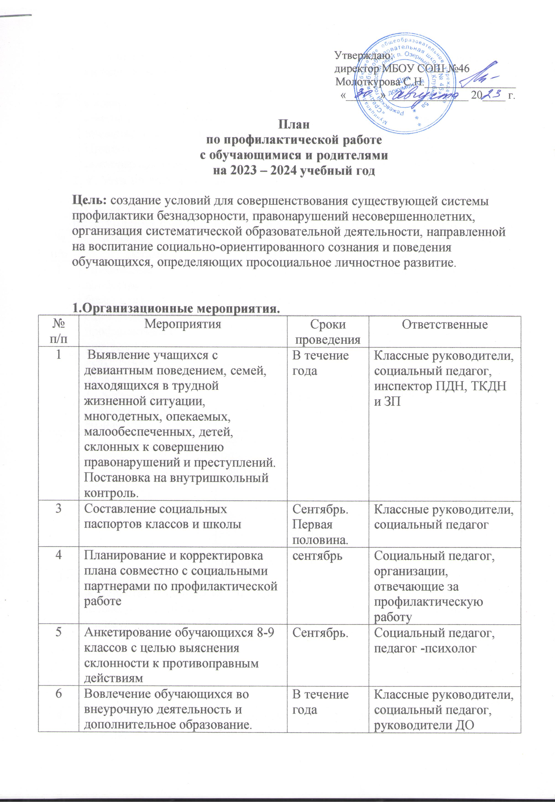

Утверждаю:
директор МБОУ СОШ №46
Молоткурова С.Н.________________
«______» ______________ 20____ г.

План
по профилактической работе
с обучающимися и родителями
на 2023 – 2024 учебный год

Цель: создание условий для совершенствования существующей системы профилактики безнадзорности, правонарушений несовершеннолетних, организация систематической образовательной деятельности, направленной на воспитание социально-ориентированного сознания и поведения обучающихся, определяющих просоциальное личностное развитие.

1.Организационные мероприятия.
№ п/п | Мероприятия | Сроки проведения | Ответственные
1 | Выявление учащихся с девиантным поведением, семей, находящихся в трудной жизненной ситуации, многодетных, опекаемых, малообеспеченных, детей, склонных к совершению правонарушений и преступлений. Постановка на внутришкольный контроль. | В течение года | Классные руководители, социальный педагог, инспектор ПДН, ТКДН и ЗП
3 | Составление социальных паспортов классов и школы | Сентябрь. Первая половина. | Классные руководители, социальный педагог
4 | Планирование и корректировка плана совместно с социальными партнерами по профилактической работе | сентябрь | Социальный педагог, организации, отвечающие за профилактическую работу
5 | Анкетирование обучающихся 8-9 классов с целью выяснения склонности к противоправным действиям | Сентябрь. | Социальный педагог, педагог -психолог
6 | Вовлечение обучающихся во внеурочную деятельность и дополнительное образование. | В течение года | Классные руководители, социальный педагог, руководители ДО
7 | Организация и проведение рейдов на квартиры обучающихся. | По необходимости | Классные руководители, социальный педагог,  педагог -психолог
8 | Своевременное информирование школы и ПДН о фактах правонарушений и преступлений. Принятие мер к правонарушителям. | В течение года | Классные руководители, социальный педагог, инспектор ПДН, участковый инспектор, ТКДН и ЗП
2. Работа по направлениям.
2.1 План мероприятий по профилактике правонарушений и преступлений с обучающимися и родителями на 2023 – 2024 учебный год
№ п/п | Мероприятия с детьми | Мероприятия с родителями | Сроки проведения | Ответственные
1 | Проведение профилактических бесед в рамках единых дней профилактики и внеурочной деятельности.  Для обучающихся 1-11 классов в соответствии с возрастом. | Проведение индивидуальных профилактических бесед для родителей обучающихся 1-11 классов в соответствии с возрастом. | По планам классных руководителей, в соответствии с планом работы организаций, отвечающих за профработу. | Классные руководители, социальный педагог, инспектор ПДН, участковый инспектор, ТКДН и ЗП
2 |  | Беседы с родителями и выступления на родительских собраниях с целью предупреждения бродяжничества, совершения правонарушений. | В течение года по плану и по мере поступления проблем | Классные руководители, социальный педагог, инспектор ПДН, участковый инспектор.
3 | Проведение совместных рейдов по месту жительства учащихся «группы риска» с целью установления занятости в каникулярное, свободное от школы время. |  | 1 раз в полгода | Классные руководители, социальный педагог, инспектор ПДН, участковый инспектор, ТКДН и ЗП
4 | Обмен необходимой информацией в связи с профилактическими мероприятиями. |  | В течение года по запросу. | Социальный педагог,  ПДН, органы опеки, ТКДНиЗП
5 | Профилактическое мероприятие «Занятость» - контроль за посещением школы, выявление причин непосещения, принятие мер. | Профилактическое мероприятие «Занятость» - контроль за посещением школы, выявление причин непосещения, принятие мер. | сентябрь | Социальный педагог,  классные руководители, администрация школы.
6 | Профилактическое мероприятие «Всеобуч» -выявление и учет несовершеннолетних, не посещающих или систематически пропускающих по неуважительным причинам занятия в образовательных организациях, в целях обеспечения получения ими образования, оказания им соответствующей помощи | Профилактическое мероприятие «Всеобуч» -выявление и учет несовершеннолетних, не посещающих или систематически пропускающих по неуважительным причинам занятия в образовательных организациях, в целях обеспечения получения ими образования, оказания им соответствующей помощи | В течение года | Социальный педагог  классные руководители, администрация школы.
7 | Профилактическое мероприятие «Здоровье» - Выявление несовершеннолетних, находящихся в состоянии опьянения, потребляющих алкогольную и спиртосодержащую продукцию либо потребляющих наркотические средства или психоактивные вещества. | Приглашение родителей, беседы о фактах употребления алкоголя или табака, составление актов (по форме школы). Профилактические беседы. | В течение года | Социальный педагог, классные руководители, администрация школы. ТКДН и ЗП, ПДН, управление соц.политики
 |  | Профилактическое мероприятие «Детство без насилия» -выявление неблагополучных семей, фактов ненадлежащего исполнения родителями или законными представителями несовершеннолетних обязанностей по их содержанию, воспитанию и обучению, принятие профилактических мер, направленных на защиту прав и законных интересов детей. | В течение года | Социальный педагог, классные руководители, администрация школы. ТКДН и ЗП, ПДН, управление соц.политики
 | Информационная переменка «День конституции» - о правах и обязанностях человека для учащихся 1-11 классов. |  | Декабрь | Социальный педагог, классные руководители
 | Классные часы для учащихся 1- 11 классов «Знаешь свои права – знай и обязанности» | Подготовка и распространение памяток (в электронном виде) «У детей должны быть обязанности» «Ответственность детей за свои действия» и т.д. | Март, апрель | Социальный педагог, классные руководители
 | Конкурс рисунков для учащихся 1-6 классов и конкурс плакатов для учащихся 7-11 классов «МОИ ПРАВА – МОИ ОБЯЗАННОСТИ» |  | Март, апрель | Социальный педагог, классные руководители
Мероприятия в рамках акции «Подросток»
2.2. План работы по профилактике различных видов зависимостей (включая мероприятия по профилактике ВИЧ) с обучающимися и родителями на 2023 – 2024 учебный год.

№ п/п | Мероприятия с детьми | Мероприятия с родителями | Сроки проведения | Ответственные
1 | Информационные переменки и акции о вредных привычках для обучающихся 1-10 классов в соответствии с возрастом. | Подготовка и распространение буклетов (в электронном варианте) | По планам классных руководителей, в соответствии с планом работы организаций, отвечающих за профработу. | Классные руководители, социальный педагог, инспектор ПДН, участковый инспектор, ТКДН и ЗП
2 |  | Индивидуальные беседы с родителями и выступления на родительских собраниях с целью предупреждения употребления всевозможных ПАВ, табакокурения и алкоголя, в том числе энергетиков. | В течение года по плану и по мере поступления проблем | Классные руководители, социальный педагог, инспектор ПДН, участковый инспектор, медработник.
3 | Всемирный день трезвости и борьбы с алкоголизмом – информационные перемены для учащихся 7-11 классов |  | 3 октября | Социальный педагог
 | Классные часы «16 ноября – всемирный день толерантности» |  | 17 ноября | Классные руководители
4 | Обмен необходимой информацией в связи с профилактическими мероприятиями. |  | В течение года по запросу. | Социальный педагог,  ПДН, органы опеки, ТКДН иЗП
5 | 1 декабря - всемирный день борьбы со СПИД. Акции «ВИЧ/СПИД» 8-10 класс |  | декабрь | Социальный педагог
6 | 1 марта – международный день борьбы с наркоманией. Информационная переменка, классные часы для 7-11 классов. |  | март | Социальный педагог
7 | Всемирный день здоровья – 7 апреля – игровые спортивные мероприятия для учащихся 1-11 классов. |  | апрель | Социальный педагог, учителя физкультуры
8 |  | Включение вопросов по профилактике ВИЧ на родительских собраниях. | По плану родительских собраний. | Социальный педагог, педагог-психолог.
9 | Неделя психологии |  | апрель | Социальный педагог, педагог-психолог.
10 | Спортивные соревнования для 1-10 классов в рамках воспитательной работы школы и района. |  | По плану ОУ | Классные руководители, учителя физкультуры.
11 | Тестирование на употребление ПАВ | Предварительная работа по тестированию на употребление ПАВ | Сентябрь-октябрь | Социальный педагог, педагог-психолог.
Мероприятия в рамках акции «За жизнь и здоровье наших детей»
2.2.План
работы по предупреждению и предотвращению суицидов среди несовершеннолетних на 2023 – 2024 учебный год
№ п/п | Мероприятия | Сроки проведения | Ответственные
1 | Выступление психолога на совещании педколлектива, ознакомление с маркерами суицидального поведения. | ноябрь | Психолог школы, социальный педагог
2 | Наблюдение за поведением и внешним видом учащихся. Выявление факторов риска. (1-11 класс) | В течение года | Классные руководители,  социальный педагог, педагог психолог
3 | Собеседования с детьми и родителями по выявившимся проблемам.  (1-11 класс) | По необходимости. | Социальный педагог, классные руководители, психолог.
4 | Вовлечение учащихся во внеурочную деятельность и дополнительное образование (особенно детей группы риска)  (1-11 класс) | В течение года | заместитель директора по ВР, социальный педагог, классные руководители, руководители объединений дополнительного образования
5 | Выступления психолога на родительском собрании, ознакомление с маркерами суицидального поведения. (для родителей обучающихся 1-11 классов) | По плану классных руководителей | Психолог школы.
6 | Информирование родителей о новых видах наркотиков через родительские группы в соцсетях (для родителей обучающихся 4 -11 классов). | В течение года по мере поступления информации. | заместитель директора по ВР, социальный педагог

